**ТЕХНИЧЕСКИ УНИВЕРСИТЕТ – СОФИЯ**

**КАТЕДРА ПРИЛОЖНА ФИЗИКА**

Протокол № 6 Студент: Николай Георгиев Синоров Група: 55

Факултет: СФ Подпис на преподавателя:

**Задача**: **Външен фотоефект. Проверка на законите на външния фотоефект и определяне на константата на Планк.**

1. **Схема на опитната постановка.**



**_**



**+**



***U***



***R***



𝐕



𝐀

1. **Описание на метода и теоретични изводи.**

Фотоелектричният ефект е процес на взаимодействие на светлината с веществото, при който енергията на светлинните кванти (фотоните) се предава на електроните на веществото. При външния фотоефект енергията на фотоните се предава на електрони от повърхността на веществото, при което те могат да се отделят от повърхността му. Най-лесно фотоефектът се наблюдава при осветяването на метали със светлина от видимата област на спектъра на електромагнитните вълни.

Основните закони на фотоефекта са:

* 1. 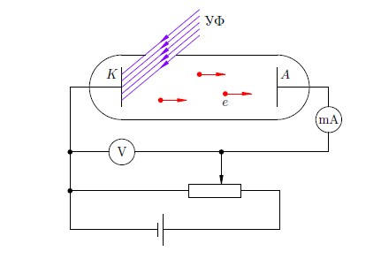При монохроматична светлина () броят на отделените електрони от повърхността на даден метал за единица време е пропорционален на интензитета на светлината;
  2. Кинетичната енергия на отделените електрони

(фотоелектрони) зависи от честотата на падащата светлина и не зависи от интензитета й;

* 1. За всеки метал съществува така наречената червена граница на фотоефекта,

т.е. минимална честота на светлината, под която фотоефектът не е възможен.

Тези закони могат да се обяснят с уравнението на Айнщайн за фотоефекта. Айнщайн предполага, че светлината не само се излъчва, но и се поглъща и разпространява във вид на кванти (фотони), чиято енергия се дава чрез

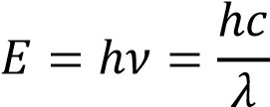

където  е константата на Планк,  е честотата и е дължината на светлинната вълна. На основата на това предположение той достига до следното уравнение

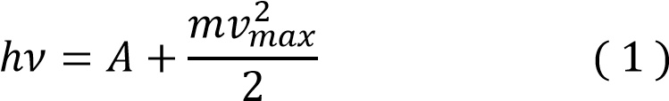

където,  е отделителната работа за дения метал,  е масата на електрона и  е максималната скорост, с която фотоелектроните напускат метала.

Отделителната работа е равна на минималната енергия, която трябва да имат фотоните за да може електронът да се отдели от повърхността на метала



Максималната кинетична енергия на фотоелектроните може да се определи чрез измерване на задържащото напрежение , при което фототокът става нула

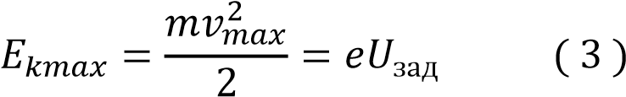

При заместване на ( 2 ) и ( 3 ) в ( 1 ) се получава



или



Следователно константата на Планк може да се определи като се измерят задържащите напрежения при осветяването на даден метал със светлинни вълни с различна дължина на вълната. Ако при осветяване на метала със светлина с дължина на вълната

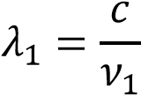

фототокът се нулира при задържащо напрежение , то 

Съответно при осветяване на метала със светлина с дължина на вълната

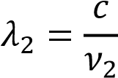

фототокът се нулира при задържащо напрежение , то 

Чрез почленно изваждане на двете уравнения се получава

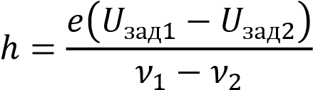

**3. Опитни данни и резултати**

 

, 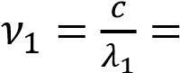

, 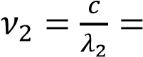

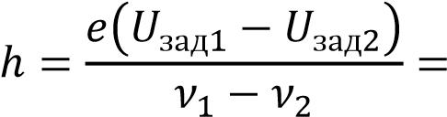

λ_1=591 nm, λ_2=505 nm

